行业痛点：
1、养殖舍内的环境较差
家畜的生存环境简陋，养殖舍内的温度、气体等很容易受自然环境影响；
2、光照时间不足
光照是保证动物健康及成长的重要因素，然而阴天和冬日往往日照不足。
3、人力成本较高
传统养殖方式往往需要管理人员多次进行巡查以查看家畜的状态及情况，这就需要较高的人力成本，且效率较低。
方案介绍：
此方案中氨气传感器、二氧化硫传感器、温湿度传感器、光照传感器、二氧化碳等传感器通过RS485串口接入EG8100，经由EG8100将数据边缘处理后传输至ThingsKit物联网平台，物联网平台通过数据流转的方式将数据转发至智慧养殖管理平台。智慧养殖管理平台向边缘网关下发控制命令，利用边缘网关的IO接口实现除湿机、风机、取暖机、开窗机等设备控制和运行状态监测。ThingsKit还支持GB28281协议将像头接入，实现一般智慧养殖设备的统一管理。
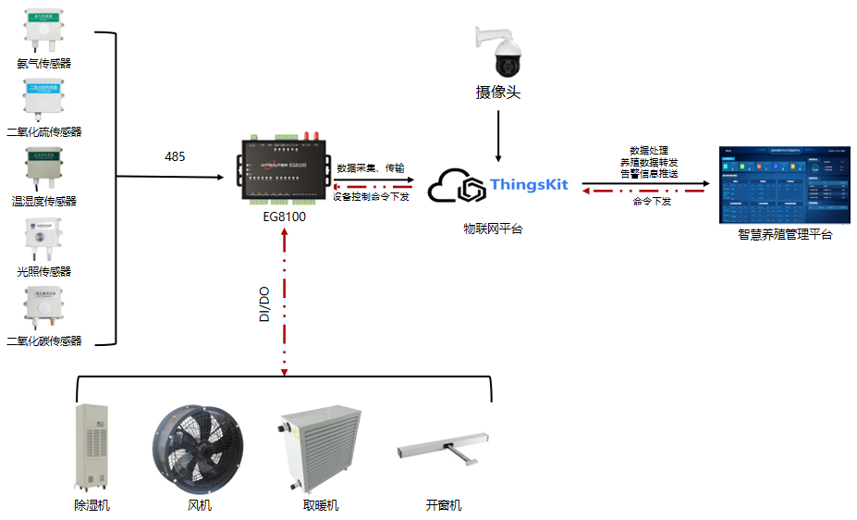

方案价值：
1、疾病预防：
对实时信息进行分析，将家畜患病信息及时告知管理者，可以及时对患病家畜进行治疗。
2、优化生存环境：
平台进行分析之后，及时下发进行通风、光照等命令，使得生存环境保持在最适宜家畜生存的范围。
3、降低成本：
及时对患病家畜进行治疗，保持家畜最合适的生长环境，减少了人工成本，降低了养殖成本。

